ООД в старшей группе
« Путешествие Лунтика по древнему Дербенту»

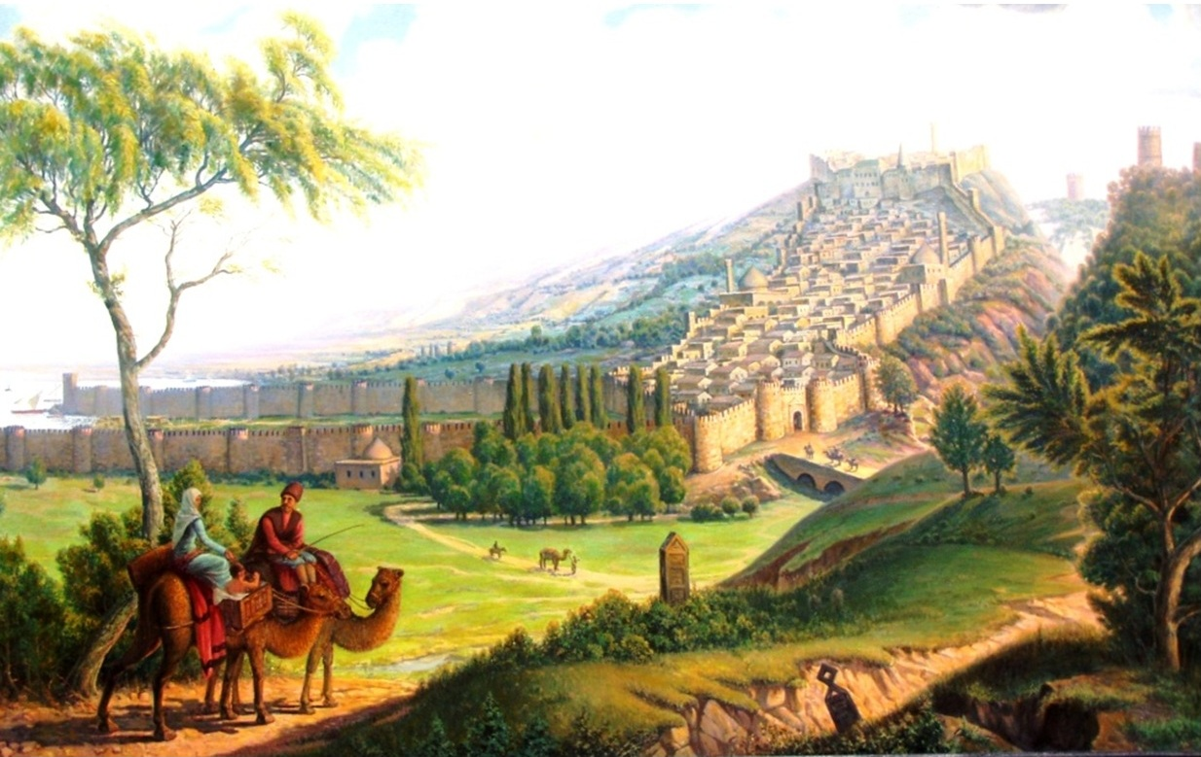
Автор: Гусейнова Х. А - воспитатель
МБДОУ"№12 « Теремок»

Цель ; Воспитание у дошкольников нравственно - патриотических чувств, любви к малой Родине, знакомство с знаменитыми людьми побывавшими в городе Дербенте .
Задачи ;
- Расширять представления детей о обрядах и фольклоре, гостеприимства дагестанского народа.
- Развивать связную речь, логическое мышление.
- Знакомство с возникновением города и знаменитыми людьми побывавшими в городе Дербенте в древности .
- Воспитывать интерес к традициям дагестанского народа , любовь к малой родине , чувства гордости за свой народ.
Материал : национальные костюмы ,проектор , слайды знаменитых людей , фото старого города. , кинжал , джурабы , тур игрушка, подносы со сладостями ,
1.Вводная часть. Организационный момент
Дети входят в зал под музыку с « С чего начинается Родина»
Воспитатель ;
Придумано кем-то просто и мудро –
При встрече здороваться: Доброе утро!
Доброе утро - солнцу и птицам!
Доброе утро - улыбчивым лицам!
И каждый становится добрым, доверчивым.
Пусть доброе утро длится до вечера!
— Какие еще слова приветствия вы знаете ребята ?
(ответы детей .Дети отвечают слова приветствия на разных языках)
( Стук в дверь и под музыку входит в зал Лунтик)

Воспитатель ;Ребята кто это .надеюсь вы узнали нашего гостя .
Дети. Лунтик
Воспитатель ;Здравствуй Лунтик . как тебе живется на нашей планете
Лунтик; Здравствуйте ребята .я очень рад встрече с вами . Мне весело и интересно жить на вашей планете но вот я ни чего не знаю о вашем городе .
Воспитатель ; Так это легко исправить милый Лунтик . наши дети тебе все расскажут и покажут.
Ребенок ;
Дербент самый прекрасный древний город, расположенный в Дагестане, на самом берегу Каспийского моря . Дербе́нт на разных языках звучал по разному «Закрытые врата», «железные врата» Первые поселения возникли здесь в эпоху ранней бронзы — в конце 4 тысячелетия до н. э. э . Многие столетия город, в особенности его мощная стена, служили защитой Передней Азии от нападений варваров. Находясь как раз между непроходимыми горами с одной стороны и морем с другой, Дербент выжил. Старый город Дербента сегодня зачислен в ЮНЕСКО объектом Всемирного наследия и ему 2000 лет.
(Слайды города Дербента в древности ).
Лунтик; Как все интересно . а какие знаменитые люди были тут кроме меня ?
Воспитатель ; наши ребята и тут тебе помогут все расскажут
Ребенок ; 1.Петр 1 –в 1722 году принял капитуляцию персидской крепости Дербент, сдавшейся без боя....
2 .Разин Степан Тимофеевичь В 1669 годах Разин совершил персидский поход в Дербент и разбил флот иранского шаха .
3.В Дербенте жил и творил писатель-декабрист Александр Бестужев (Марлинский), переведённый в Дагестан из Якутии.
4. А так же в Дербенте 1859 году побывал знаменитый французский писатель Александра Дюма.
( слайды –фото знаменитых людей )

Воспитатель ; вот видишь Лунтик какие знаменитые люди посетили Дербент в древности .
Лунтик; мне очень понравились рассказы ребят . Мне очень интересно узнать какими обычаями богат ваш город .
Воспитатель ; Дагестанский народ богат своими традициями и обычаями . и у нас в Дербенте проводятся праздники основанные на дагестанском фольклоре . о некоторых мы тебе Лунтик не только расскажем но и покажем .
«Свадьба» инсценировка : входят жених с невестой и гостями
Пожелания гостей молодым .
1…. Тебе вручается очаг.
Отныне и навеки
Пусть он горит, как свет в очах,
Как сердце в человеке.
Ты прояви проворство рук,
Сумей все сделать так,
Чтобы на много верст вокруг
Был славен твой очаг.
Сумей большой огонь разжечь
На малом огоньке.
И хлеб большой сумей испечь
На небольшой муке.
От очага – вся жизнь пошла
Из глубины времен.
Источник света и тепла, –
Пусть не погаснет он!
( дарит лампу с огнем)

2 ….«Пусть тебе в нашем доме
Будет всю жизнь так же сладко,
как сладок этот мед.
И желание трудиться
Будет у тебя такое же, как летом у пчел
(дарит мед)

3… Кавказская мудрость гласит
Если добрый человек хочет прожить в одном и том же прекрасном месте месяц , он должен посеять там кукурузу .
Если год – построить дом
А если всю жизнь то вырастить ребенка
Желаем нашим молодым засеять не одно кукурузное поле
Построить прекрасный дом
И вырастить прекрасных детей
4….чтоб дом был уютным
Здоровья сполна
Чтобы удача была в жизни всегда
Чтоб как на Кавказе
Долго жилось чтоб горе забылось
Счастье нашлось

Лунтик; какой чудесный и веселый праздник свадьба . а какие еще традиции есть ?
Воспитатель ; ну у нас традиций много . есть еще интересный праздник « О наречении ребенка»
Жила молодая семья . муж Махмуд чабанил, а жена Зейнаб вела хозяйство . Прошли лето , осень и зима и в доме Махмуда родился первенец крепкий и смышленый малыш. . Мама Зейнаб укачивает малыша в люльке.
( мама поет колыбельную для малыша )
Воспитатель.
Добрую весть о рождении сына донесли до родных и соседей . и в доме Махмуда собрались гости для наречении младенца имени.
(под музыку гости входят в дом с подарками)
Аксакал ;
Умных мудрее будь.
Камня крепче будь.
Сладким куском хлеба будь
Отцу подмогой будь

Мама Зейнаб.
Подрастешь будешь и умен и хорош .
Ты всю землю объедешь
И пешком обойдешь
( кладет около колыбели джурабы )

Отец Махмуд.
Ты сынок, побываешь и у тучь на груди .
Где перед тем , как прилиться
Притаились дожди.
(ставит перед колыбели игрушечного тура )
Бабушка
Речку вспенили дожди
Я прижму тебя к груди
Под обвал попасть внучок
Бог тебя не приведи .
Дедушка ; Спи внучок еще ты мал
В день рождение кинжал
В колыбель твою положим
Чтобы ты мужчиной стал
( дарит кинжал младенцу )
Гости ;
1 .....Пусть оба глаза сына вашего
Глядят вовсю на белый свет.
И видит все. И не расспрашивают,
Что нужно видеть, а что нет.
Пусть оба уха сына вашего
Открыто слушают весь свет.
И слышат все. И не расспрашивают,
Что нужно слышать, а что нет
И только губы скажут вслух
Не все, что с языка сорвется,
А то, что пользой обернется
Для дела и людей вокруг.

2 ….Пусть будет быстрым он, как птица,
Со взором горного орла,
С усами – пышною пшеницей, —
Чтоб в них однажды заблудиться
Коза иль козочка смогла.
Пусть по велению Отчизны
Рванется в бой, как с гор поток,
И держит сердце, как цветок,
Распахнутый навстречу жизни.
3…… Пусть щедро жизнь его течет.
Пускай он людям будет нужен.
Пусть сто друзей ему не в счет,
И пусть он жаждет новой дружбы.
А враг… Когда один из тыщи
Завраждовал бы с ним к беде, —
Пусть и тогда он способ ищет,
Чтобы найти конец вражде.

4….Пускай ваш сын не видом важным
Прославится среди людей,
А тем, что всех скупых сограждан
Затмит он добротой своей.
Но главным жизненным условьем
Считает заповедь себе, —
Что лучше захлебнуться кровью,
Чем уступить врагу в борьбе.

(все танцуют под национальную музыку все дети и гость )
Воспитатель.
Ну как Лунтик тебе понравилось у нас в Дербенте .
Лунтик .
Большое спасибо вам ребята за интересный рассказ о древнем городе, о знаменитых людях которые побывали в Дербенте . Столько интересного вы мне показали что мне не хочется даже улетать дамой .. но мне пора . до свидания ребята
( Лунтик уходит )
Воспитатель:
Вот и закончилось путешествие по нашему городу. Что интересного мы рассказали нашему гостю.
Итог НОД: Ответы детей

